INDICAÇÃO Nº / 2020

Indica desobstrução de bueiros na Rua Durval Cerqueira Reis, 18, Jd. Danúbio Azul, Sumaré/SP.

EXCELENTÍSSIMO SENHOR PRESIDENTE DA CÂMARA MUNICIPAL DE SUMARÉ,

Nos termos do art. 214 do Regimento Interno da Câmara Municipal de Sumaré, solicito a Vossa Excelência o envio desta Indicação ao Excelentíssimo Senhor Prefeito Municipal de Sumaré, para que providencie, junto ao departamento competente, a limpeza e desobstrução dos bueiros (boca de lobo) da Rua Durval Cerqueira Reis, 18, Jd. Danúbio Azul, Sumaré/SP, esquina com a rua Zuleica Rodrigues da Silva.
A impossibilidade do escoamento normal das águas fluviais pelos bueiros citados provoca acúmulo de água na rua ao ponto de invadir casas de moradores das proximidades, fato que torna essa manutenção urgente.

Sala das sessões, 27 de setembro de 2020.

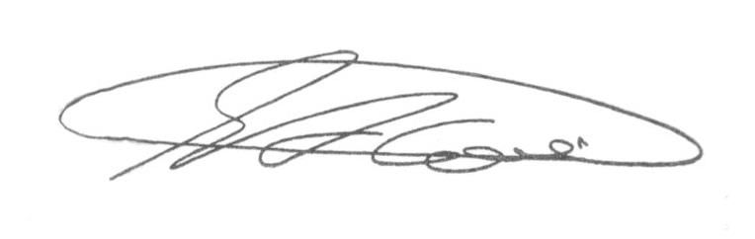

SEBASTIÃO ALVES CORREA (Tião Correa)
Vereador

